2026软件编程项目策划

一、开发环境确定

核心推荐：Python + 相关库

1. 数据抓取模块
1.1首选：Requests + BeautifulSoup：适合静态网页，简单易学
• Requests：用于发送HTTP请求，获取网页内容
• BeautifulSoup：用于解析HTML/XML，提取数据
1.2次选：Scrapy：专业爬虫框架，适合大规模、结构化数据采集
1.3放弃：Selenium/Playwright：处理JavaScript动态渲染的网页

2. 数据存储模块
数据存储以SQLite 为主，Json 文件为辅，导出数据以 Excel 为主
首选：Pandas、Peewee：前者整理数据，后者作为SqliteORM处理数据存储
次选：SQLite：轻量级数据库，Python内置支持
放弃：MySQL/PostgreSQL：适合大型项目

3. 算法加工模块
次选：Pandas/NumPy：数据清洗、转换、计算
了解学习：Scikit-learn：机器学习算法
首选：自定义Python函数：实现特定业务逻辑

4. 人机交互界面
首选：Tkinter：Python标准库，无需额外安装，适合快速开发
次选（了解学习）：PyQt5/PySide6：功能更强大，界面更美观
放弃：PyWebView：将网页技术嵌入桌面应用

二、一体化工具推荐

1. G-Scraper（基于Python PyQt5） ——首选
开源GUI网页抓取工具，集成了Requests和BeautifulSoup
支持多URL抓取、数据保存、后台线程操作
可直接在此基础上添加算法模块和界面扩展

2. 专利查询GUI系统案例 ——了解学习
使用Python + Tkinter + 亮数据API的完整示例
实现了关键词检索、数据解析、Excel导出和可视化界面

三、具体实施建议

快速原型开发（推荐）
# 技术栈：Python + Requests + BeautifulSoup + Pandas + Tkinter
# 优点：学习曲线平缓，组件丰富，完全免费
# 适合：中小型项目，需要定制算法和界面

四、开发环境配置
安装Python：从python.org下载最新版本
安装必要库：
pip install requests beautifulsoup4 pandas tkinter
IDE推荐：
PyCharm：功能最全的专业IDE
VS Code：轻量级，插件丰富
Jupyter Notebook：适合数据分析和原型验证

五、学习资源建议
1.先掌握Python基础语法
2.学习Requests和BeautifulSoup进行网页抓取
3.使用Pandas进行数据处理
4.用Tkinter创建基本GUI界面
5.将各模块整合为完整应用

六、AI辅助代码编写工具选择
工具选定：通义灵码（阿里云）
需要掌握怎么与IDE软件高效连通使用。

第二篇：实施篇
- 界面规划
规划自己所需要的界面草图，然后用python实现这个界面

- 数据抓取
网址：https://live.titan007.com/
需要的数据：
图1：一级页面
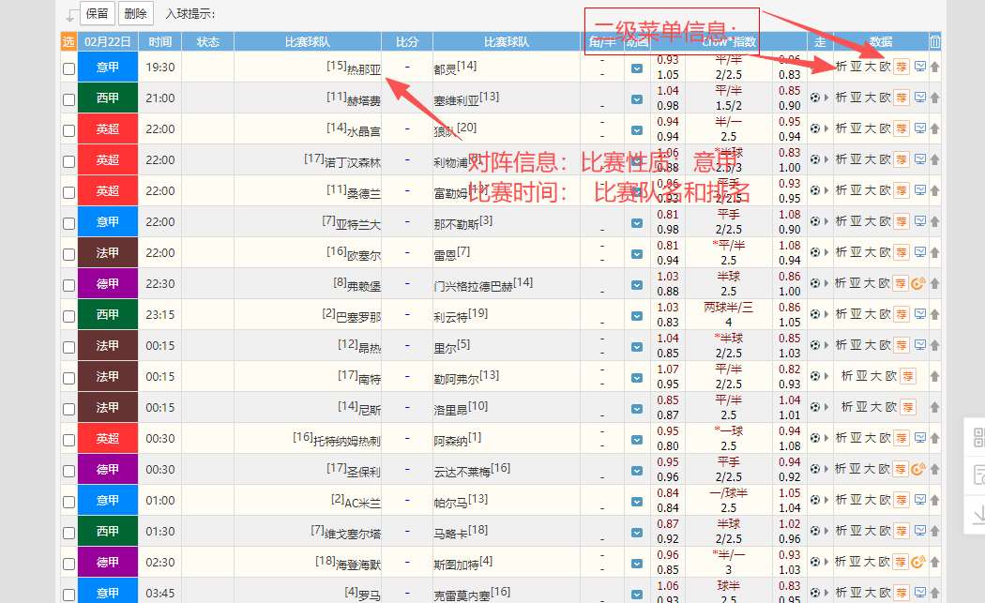
图二：二级界面1
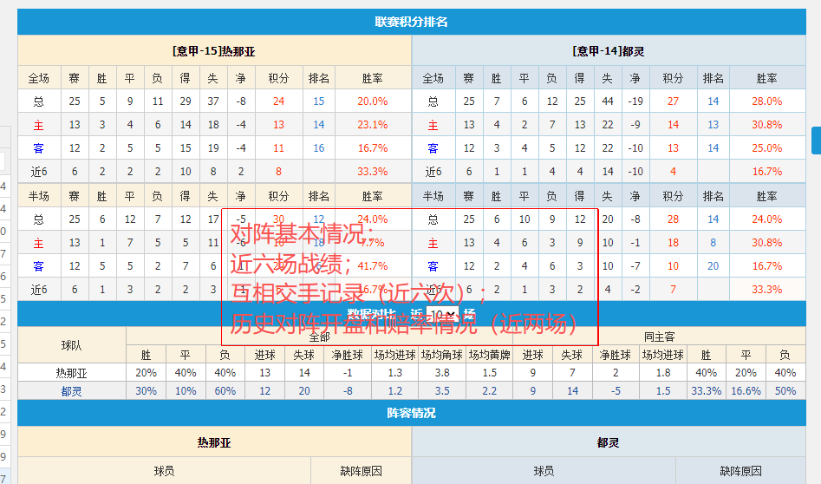

图三：二级界面2
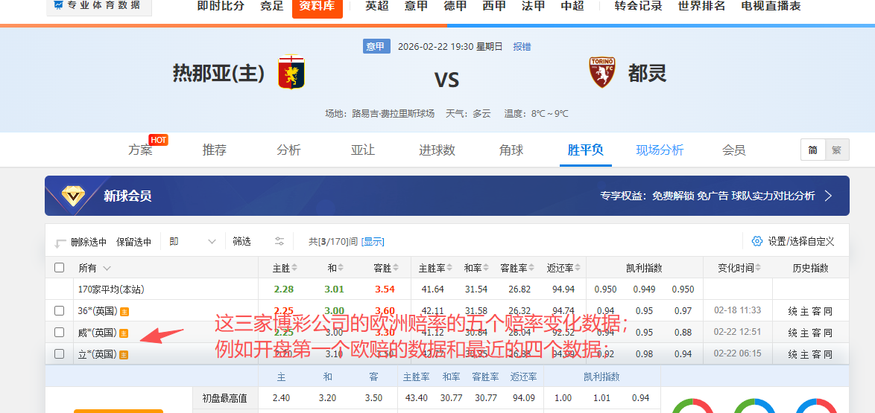

备注：变化的数据可以鼠标点击三个数字获得如下图的数据
